MATÉRIA: | Matemática | PROF.: | Emanuel

SÉRIE: | 3ª série/PV | TURMA: |  | TURNO:

NOME:

Questão 1

Calcule o valor da expressão

$$\frac{\frac{1}{2}+\frac{1}{2^{2}}+\frac{1}{2^{3}}+⋯+\frac{1}{2^{\text{10}}}}{\frac{1}{2}⋅\frac{1}{2^{2}}⋅\frac{1}{2^{3}}⋅⋯⋅\frac{1}{2^{\text{10}}}}$$

Questão 2

Determine as equações da circunferência de centro C(0,-4) e da parábola, representadas na figura abaixo:

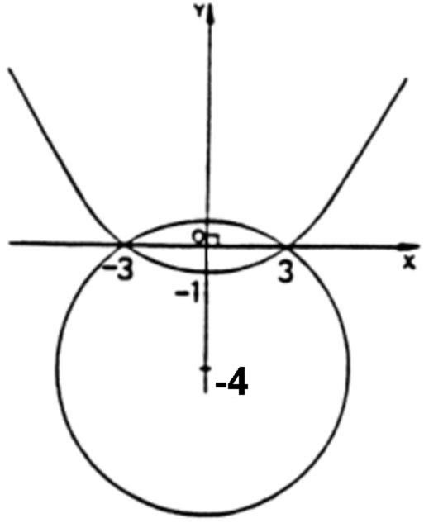

Questão 3

Determine a soma de todas as potências indicadas no diagrama abaixo:

$$\begin{aligned}\frac{2}{3}{\left(\frac{2}{3}\right)}^{2}{\left(\frac{2}{3}\right)}^{3}{\left(\frac{2}{3}\right)}^{4}{\left(\frac{2}{3}\right)}^{5}{\left(\frac{2}{3}\right)}^{6}{\left(\frac{2}{3}\right)}^{7}⋯ \\ {\left(\frac{2}{3}\right)}^{2}{\left(\frac{2}{3}\right)}^{3}{\left(\frac{2}{3}\right)}^{4}{\left(\frac{2}{3}\right)}^{5}{\left(\frac{2}{3}\right)}^{6}{\left(\frac{2}{3}\right)}^{7}⋯ \\ {\left(\frac{2}{3}\right)}^{3}{\left(\frac{2}{3}\right)}^{4}{\left(\frac{2}{3}\right)}^{5}{\left(\frac{2}{3}\right)}^{6}{\left(\frac{2}{3}\right)}^{7}⋯ \\ {\left(\frac{2}{3}\right)}^{4}{\left(\frac{2}{3}\right)}^{5}{\left(\frac{2}{3}\right)}^{6}{\left(\frac{2}{3}\right)}^{7}⋯ \\ {\left(\frac{2}{3}\right)}^{5}{\left(\frac{2}{3}\right)}^{6}{\left(\frac{2}{3}\right)}^{7}⋯ \\ \text{.} \text{.} ⋯ \\ \text{.} ⋯ \\ ⋯\end{aligned}$$

Questão 4

Num recipiente em forma de cilindro circular reto, com raio da base 2 cm e altura $6\sqrt{3}\text{ cm}$ (dimensões internas), há um volume de água de $\text{16}\sqrt{3}π{\text{ cm}}^{3}$ (figura 1). Qual deve ser o maior ângulo α (figura 2) que o plano da base do cilindro deve fazer com o plano de apoio (β) para que a água não se derrame ao se inclinar o cilindro?

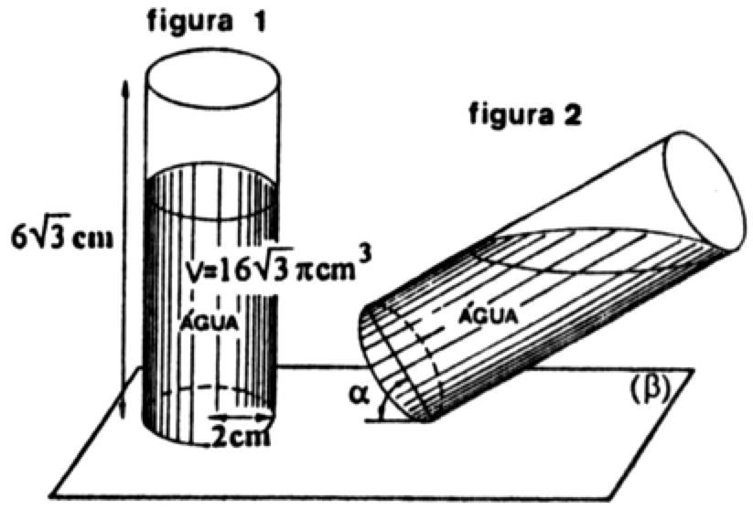

Questão 5

Determine os valores de x, y e z que satisfazem o sistema:

$$\begin{aligned}\left\{2^{x}⋅4^{y}⋅8^{z}=\text{1024} | \right.\left\{{\text{log}}_{2}x+{\text{log}}_{2}y+{\text{log}}_{2}z=2 | \right.\end{aligned}$$

